VARIATION DE STOCK
• Description générale :
Tableau Périodique quantitatif chiffré des stocks.
Visualisation du stock réel et du stock en dépôt.
La Répartition périodique des stocks est présentée de façon chronologique.
Permet d'estimer la plus ou moins forte variation du stock physique pour une variété de céréale sur une période.
Variation de stock = Stock initial - Stock final.
• Cas d'utilisation :
Recherche variété en croissance de production.\\
• Paramètres de sélection :
Période | Date du au.
Périodicité | Découpage période (Trimestriel, mensuel, hebdomadaire, etc…).
Tri par | Céréale, Entité, Groupe.
Tri N°2 par | Céréale, Entité, Groupe.
Espèce | Espèce ou céréale.
Céréale | Filtre d'une ou plusieurs variétés de céréale.
Groupe article | Filtre d'un groupe dans l'arbre des groupes de l'activité.
Mvts | Que les articles mouvementés dans la période.
Base prix | Filtre d'une base prix de nature vente (valeur à la vente).
ods | Prise en compte des ods.
Inventaires | Prise en compte des pièces d'inventaire.
• Exemples d'édition :

Variation mensuelle depuis le 01/07/2018 trié par variété pour le Groupe BLE TENDRE
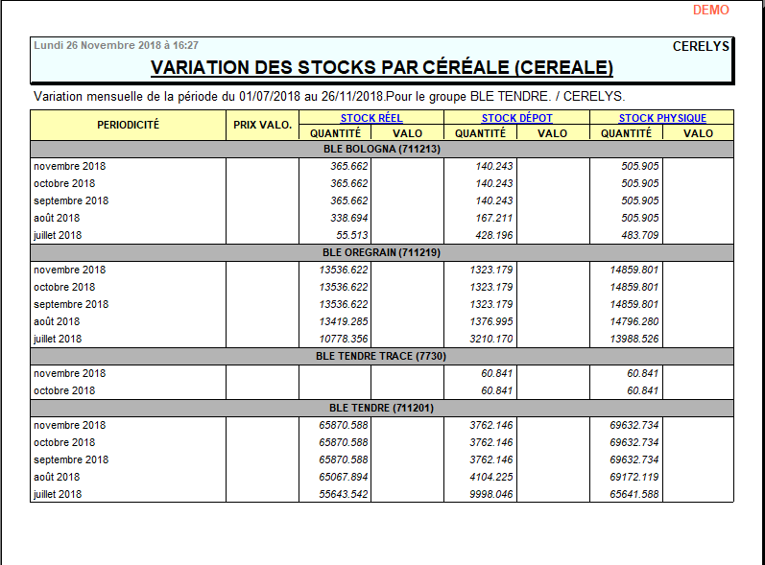
• Lien interactif :
Répartition périodique.
Tracedump:
newBaseSize: 16pt
newBaseSizeInPt: 16

